高中公民與社會發展科
內地考察活動工作紙：順德祠堂

- 考察主題

建議學習重點 | 與公民科課程相關的部分
- 認識順德宗祠的發展概況及祭祀活動  - 認識順德祠堂的建築特色、雕刻藝術及保育價值  - 探討傳統宗祠文化與家庭觀念的文化意義與傳承 | 主題：中華文化與現代生活  - 課題：傳統中華文化的特質  - 文化遺產（包括物質與非物質文化遺產）的保育與傳承，包括應用科技進行保育工作
- 考察前準備
資料一：關於順德宗祠的視頻片段
「《家在順德》第1集 聚」，中央電視台
（片長45分，廣東話對白，普通話旁白，中文字幕）https://tv.cctv.com/2021/12/09/VIDEKKMHBiUXWWrAqzUSu5G4211209.shtml
建議觀看有關清明祭祖情況: 00:00-03:40
資料二：順德宗祠簡介
順德祠堂的歷史發展、宗祠文化及祭祀活動
順德興建祠堂，始於宋元，盛於明清；對於當時南遷的中原人士，特別是狀元、進士，祠堂是表達對先祖懷念、故土思念、文化認同的重要場所。此外，「南國絲都」順德是古代中國對外貿易通向「海上絲綢之路」源頭之一，也開展了順德人僑居外國的歷史；這些遍布全世界的華僑對家鄉的掛念與關懷、對傳統文化的執著，在海外組織多個順德同鄉會和回鄉籌建家廟或宗祠。《順德縣誌》寫道：順德最重祠堂，大族壯麗者，動費數萬金。
家族凝聚力、慎終追遠是中國人的傳統觀念，祠堂是同一血緣的宗族祭祀先祖的場所，是家族的象徵和中心。順德祠堂是宗族制度的主要標誌，具備重要的社會管理功能，管理家族事務、協助鄉村治理、義事慶典、深化道德薰陶。
順德人重視祭奠祖先，俗稱「拜太公」，於清明墓祭、春分、秋分、夏至、秋分和冬至都要在祠堂舉行拜祭儀式，以表示對祖宗的思念。在祭禮中，後輩們被無形地教化，進一步強化族人的歸屬感。
順德祠堂的雕刻細妙，栩栩如生。各類磚雕、石雕、灰塑無不玲瓏剔透、別具匠心，特別是木雕，凡是花梨、酸枝皆可作料，而且製成的樑柱簷板、神龕屏風，精妙絕倫。因此，被納入省、市、區各級文物保護單位的順德祠堂眾多，例子包括：
樂從沙滘陳氏大宗祠：由南洋華僑陳泰發起、海外與同鄉兄弟集資而建成的，是廣東兩大祠堂之一，花了六年時間才落成，其工程之巨是祠堂建築史上罕見的。宗祠兩旁有襯祠，有個可容千人的大天井，中座有大戲台和一塊名家陳仲明手書的本仁堂三字巨匾，重達千斤。陳氏大宗祠現為區文物保護單位。
勒流龍眼梁氏大宗祠：家廟名為「敦本堂」，意在告誡子孫後代以敦厚孝義為本；正堂的牆上掛著梁氏家訓—「謙恭勤慎」，於潛移默化中影響著梁氏後代。
杏壇昌教黎氏宗祠：是清朝進士黎兆棠的家族祠堂，他為官多年，精明勤勉，曾獲慈禧太后特賜牌匾「忠孝堂」，光緒皇帝賜匾「御書亭」，開創了中國建築史上祠堂家廟內建亭的先河，可算是「順德最有特色的祠堂建築」。
為保育順德祠堂，政府根據不同祠堂的具體情況，遵循「一祠一策」的原則，對有特殊歷史價值、等級較高、規模較大的宗族祠堂給予保育，適當地拓展其博物展覽功能，宣揚遺產的價值。同時也根據不同祠堂情況與當地的需求，對祠堂進行改造，賦予祠堂新的功能，漸漸融入社區日常，更好地為當地居民服務，成為村民休閒活動的場所。
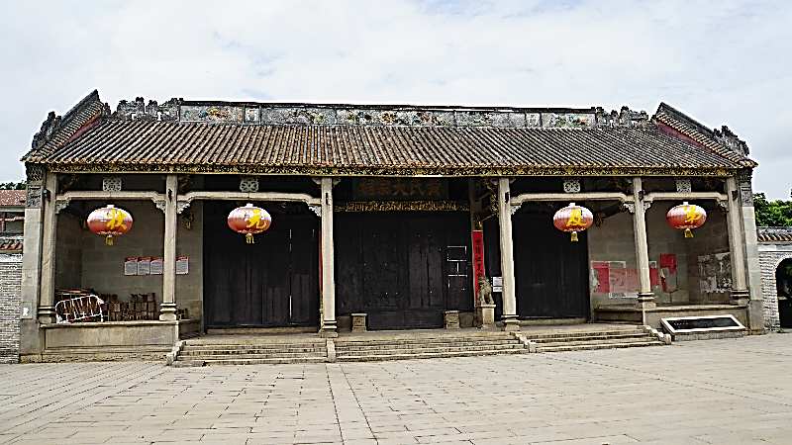
圖片來源：
- 〈風土人情 — 順德祠堂〉，佛山市順德區人民政府網
http://www.shunde.gov.cn/sdqrmzf/zjsd/sdly/ftrq/content/post_2446799.html
參考資料：
- 〈海上絲綢之路上的順德足蹟〉，中國共產黨新聞網
http://cpc.people.com.cn/BIG5/n/2015/0116/c87228-26395078.html
- 〈守護文化傳承之根！順德祠堂文化博物館讓嶺南文化遺產“活”起來〉，佛山新聞網
http://www.foshannews.net/2020/wq/sd/tt/202103/t20210325_395648.html
- 〈《家在順德》第1集 聚〉，中央電視台
https://tv.cctv.com/2021/12/09/VIDEKKMHBiUXWWrAqzUSu5G4211209.shtml
預習題目

- 順德宗祠的前世今生

參考所提供的資料，並搜集相關資料，簡略回答以下關於順德宗祠的問題：

- 順德祠堂的由來：

- 為甚麼順德被稱為「南國絲都」？

3. 順德祠堂對維繫家族來說有何作用?

- 考察期間的任務

考察任務一：順德祠堂的中華文化傳統特色

參考所提供的資料或搜集相關資料，簡略說明順德祠堂的中華文化傳統特色。

中華文化傳統特色（一）

中華文化傳統特色（二）

中華文化傳統特色（三）

考察任務二：順德祠堂與中國人所重視的傳統觀念

簡略說明祠堂內的牌匾或家訓如何反映中國人傳統觀念。（提示：例如族人對子孫的寄望與品性要求等）

牌匾所反映的中國傳統觀念：

家訓所反映的中國傳統觀念：

- 考察後反思

- 綜合以上資料與考察所得，順德祠堂發揮甚麼作用？為甚麼順德祠堂是重要的文化遺產而值得保育？

順德祠堂的作用
（提示：學生從不同角度思考順德祠堂的作用，例如：祭祀、記載家族史、社會管理、教化與維繫）

順德祠堂的保育價值
（提示：學生從不同角度思考順德祠堂的保育價值，例如：保育歷史古蹟、保育藝術建築物、傳承宗祠文化、傳承嶺南建築技藝）

- 綜合你所閱讀的資料及是次考察所得，建議一些保育香港新界祠堂的策略/措施。

保育祠堂的策略/措施
（提示：學生從不同角度思考保育祠堂的策略/措施，例如活化祠堂、教育及宣傳宗祠文化等）

-- 完 --

公民與社會發展科
內地考察工作紙使用指引
- 內地考察工作紙（下稱工作紙）以教師為對象，旨在為教師提供規劃與安排內地考察學與教活動的參考。
- 工作紙包括四部分 （甲：考察主題；乙：考察前準備；丙：考察期間的任務；丁：考察後的反思），以協助教師規劃考察前、考察期間與考察後的活動，讓學生有系統地認識所考察的參訪點。
- 工作紙所提供的資料、視頻、相片、圖片、思考問題與回答提示等可作多用途使用，如考察前教學材料、考察規劃和學與教的參考或學生課業等。
- 就工作紙內容（包括所提供閱讀材料與答案提示等），教師可以提供適切的補充與調節，但必須按照《公民與社會發展科課程及評估指引》（中四至中六）（2021）（下稱《指引》）的課程理念與宗旨，選取其他正確可信、客觀持平的學與教資源，以助學生建立穩固的知識基礎，培養正面價值觀和積極的態度，以及提升慎思明辨、解難等思考能力和不同的共通能力。
- 工作紙建議多元化的考察任務，包括觀察當地情況、拍攝相片和短片、索取參訪場館所提供的介紹單張等。教師應按實際行程安排、當地現況，校本情況、學生學習多樣性、能力與興趣，以及教學等需要作出合適的調整。
- 工作紙因應個別參訪點考察重點而設計，教師亦可按學與教需要進一步綜合與拓展，開發以主題為本（例如文化保育、大灣區經濟發展等）的資源。
- 除工作紙所提供的資料、視頻、相片、圖片外，教師亦應積極鼓勵學生考察前後自行搜集及閱讀行程相關的資料，並提供適切的指導，協助學生作好考察準備，以培養學生的自學能力和習慣。
- 教師規劃內地考察學習活動時，亦應透過瀏覽參訪點官方網站等方法，掌握當地最新資訊，以設計合適的考察活動。
- 工作紙部分資料可能在教師使用時已有所更新，教師可瀏覽網址，以取得最新資料。
- 請同時參閱《指引》以了解內地考察學與教的要求與安排。

